竞争环境与竞争力分析模板

1 产业竞争格局

2 产业格局变化趋势
- 厂商进入与退出速度比较分析

- 产品趋同化分析

- 垄断程度变化分析

- 主要厂商的市场地位

示例：
- 行业领导者
- 行业挑战者
- 行业追随者
- 行业补缺者

3 特定竞争对手分析

3.1 竞争对手竞争力综合评估

示例：波导手机竞争力定位
手机芯片
技术研发
手机
设计
手机
制造
市场
营销
物
流

手机行业的价值链可以分解为以上5个环节。虽然根据手机行业的整体分析，在价值链的总增值量中，芯片研发环节增值占第一，为30%；市场营销第二，25%；手机设计与开发第三，20%；手机制造15%， 物流10%。但是波导手机可以根据自身现有能力，选择手机制造和营销为企业现阶段的核心定位，然后通过降低手机制造成本和提高波导手机品牌价值，以提高波导手机的增值获利能力。
在将来，波导手机可以有以下几个选择。一是提高手机制造规模，不断降低成本，成为专业的手机OEM企业；二是考虑通过购并、联盟进入前两个增值潜力大的环节，同时将增值潜力低的制造环节外包给规模更大、成本更低的手机专业制造商；三是专注于波导手机的市场营销，成为和NIKE一样的品牌厂商。

3.2 竞争对手业务单位定位

- 波士顿矩阵

明星
问题
瘦狗
金牛

市场成长率 10%

0．1
10
1

市场相对份额

注：图中的市场增长率代表业务的年销售增长率，市场相对份额代表该业务的市场份额与市场最大竞争者的市场份额之比，如0.1代表占最大竞争者市场份额的10%，10代表该业务已经是市场领导者，并且是市场第二名竞争者市场份额的10倍。

波士顿矩阵的分析结论：

- 通用业务矩阵

示例：业务A的市场吸引力指数和业务竞争力指数评估
场吸引力 | 权重 | 吸引力 | 得分 | 业务竞争力 | 权重 | 竞争力 | 得分
市场规模 | 0.20 | 6 | 1.20 | 市场份额 | 0.10 | 7 | 0.70
市场成长率 | 0.20 | 4 | 0.80 | 份额成长率 | 0.15 | 4 | 0.60
行业平均利润率 | 0.15 | 2 | 0.30 | 产品质量 | 0.10 | 7 | 0.70
竞争激烈程度 | 0.15 | 3 | 0.45 | 品牌知名度 | 0.10 | 5 | 0.50
技术要求 | 0.15 | 5 | 0.75 | 分销渠道 | 0.05 | 8 | 0.40
通货膨胀 | 0.05 | 7 | 0.35 | 促销能力 | 0.05 | 8 | 0.40
能源要求 | 0.05 | 4 | 0.20 | 生产能力 | 0.05 | 8 | 0.40
环境影响 | 0.05 | 8 | 0.40 | 生产效率 | 0.05 | 9 | 0.45
市场吸引力指数 | 1.00 | 0-10 | 4.45 | 生产成本 | 0.15 | 7 | 1.05
 |  |  |  | 物流管理 | 0.05 | 8 | 0.40
 |  |  |  | 研发能力 | 0.10 | 9 | 0.90
 |  |  |  | 管理人员 | 0.05 | 8 | 0.40
 |  |  |  | 业务竞争力指数 | 1.00 | 0-10 | 6.90

通用业务矩阵图

业务A
市场吸引力

0.00
3.33
6.67
10.00
3.33
6.67
10.00
业务竞争力

通用业务矩阵分析结论：
业务A所处的市场吸引力中等，但业务竞争力较强。上图中，蓝色圆圈代表业务A的绝对市场份额，绿色圆圈代表整个市场规模，业务A的市场份额是30%。企业可以根据现行战略预测业务A今后3年的预期位置，即蓝色箭头所指之处，表明3年后业务A的市场吸引力和业务竞争力都增强，预测分别是6.90、7.50。通过以上分析和以下战略决策表，业务A的具体战略应该是选择发展。

4 企业竞争力评估

5 企业市场定位

6 营销战略定位

市场格局根据竞争状况和产品特点将分为完全垄断市场、完全寡头垄断市场、差别寡头垄断市场、垄断竞争市场和完全竞争市场。
依企业在行业市场中的份额大小，共同占据40%左右市场份额的领先企业梯队为市场领导者，同理，占据30%市场的第二企业梯队为市场挑战者，20%市场的为市场追随者，其余为市场补缺者。
通过波特竞争四要素分析模型分析某一特定竞争对手 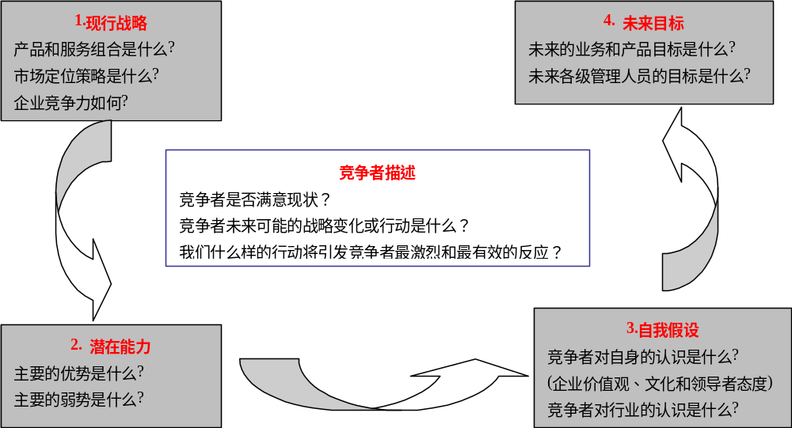
波士顿矩阵的分析结论可以根据以下各类型业务的特征和策略表得出： - 业务类型特征策略问题通常是业务发展初期 - 成长率高，市场份额低 - 要求投入大量资金资金集中投入，而不是均匀分散在多个业务明星高速成长市场中的领先者 - 要求投入资金 - 成为未来的金牛业务企业必须培养若干明星业务金牛产出大量现金密切关注市场份额变动，努力保持金牛地位瘦狗成长缓慢、市场份额低 低利润或低亏损收缩或淘汰
通用业务矩阵分析结论可以根据以下矩阵战略决策表得出： 业务竞争力高中低市场吸引力强保持优势 - 集中力量 - 增加投资 加快发展速度投资发展 - 挑战市场领先者 - 有选择地价集中力量 加强薄弱环节有选择发展 - 集中力量 - 改进缺点 如无明显增长则放弃中选择发展 - 重点投资 - 加强竞争力 提高产能增加利润保持现有收入 - 保持现有计划 集中投资于获利能力强、风险低的部门有限发展或缩减 合理经营，尽量降低风险，否则尽量减少投资弱固守和调整 - 保持现有收入 - 集中力量于吸引力强的部门 保存防御力量保持现有收入 - 在获利部门保持优势 - 升级产品线 减少投资放弃 - 选择时机售出 降低固定成本，避免新投资
通过内外部分析评估竞争力，具体见《企业自我分析模板》。
综合评估企业和竞争对手，特别是市场份额，以企业是市场领先者、挑战者、追随者还是补缺者。
企业营销战略定位可以根据企业市场地位分为以下类别： - 企业市场地位营销战略策略市场领先者1．扩大总市场开发新用户 - 开发新用途 - 鼓励更多的使用2．保护市场份额阵地防御：固守现有市场和产品 - 侧翼防御：开发新型产品 - 先发制人防御：主动进攻，阻吓竞争者的行动 - 反击防御：对竞争者的行动进行反击 - 运动防御：市场拓宽和市场多样化 收缩防御：从薄弱领域撤退3．扩大市场份额P&G扩大市场份额的策略 - 了解顾客、长期发展 - 产品创新、质量战略 - 产品线扩展、品牌扩展、多品牌战略、完善的品牌管理系统 - 大量广告、有效的促销和积极的销售团队 - 顽强的竞争、制造效率和成本控制市场挑战者1．正面进攻价格战2．侧翼进攻地理：进攻不是竞争者重点的中小市场 - 细分：开发新的未覆盖的细分市场3．包围进攻提供包含竞争者产品的大产品线4．绕道进攻产品多样化 - 市场多样化 引入新技术5．游击进攻一系列的短期促销和价格进攻市场追随者1．仿制复制市场领先者的产品和包装2．紧跟模仿市场领先者的产品、分销和广告3．模范部分仿效市场领先者，但在包装、价格和广告上有所不同4．改变改进市场领先者的产品，开发新的市场以避免直接冲突。但是将来成长为市场挑战者。市场补缺者针对超级细分市场的专业化专业化可以选择的领域有：用户类型、地理区域、产品类别、产品特色、客户定制、质量/价格、服务、渠道

